Demo Yayınevi Tanıtım Bülteni
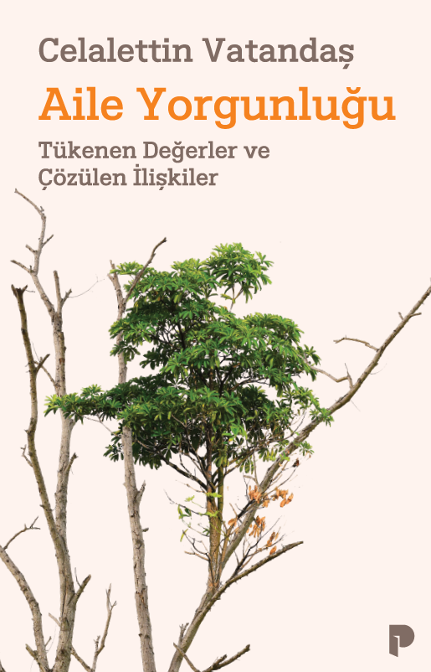 | Eser Adı: Aile Yorgunluğu;Tükenen Değerler ve Çözülen İlişkiler  Yazar Adı: Celalettin Vatandaş  Tür Serisi: Aile ve Çocuk/Sosyoloji  Cilt Bilgisi: AMERİKAN  Kitap Dili: Türkçe  İç Sayfa: HOLMEN SB 60  Kapak: BRISTOL AMERİKAN 230  Selefon Türü: MAT SELEFON  Basım Tarihi: 2025  Sayfa Sayısı: 408  Kitap Boyutları: 135 X 210 mm  ISBN No: 9789753529617  Etiket Fiyatı: 430,00 TL
Kitap Tanıtım Yazısı : (Arka Kapak)

Çoğu zaman düşünüldüğünün aksine aile çökmüyor, yok olmuyor, tarihe karışmıyor… Ama derinden, katman katman ve sessizce yoruluyor.Modern çağın bireyleri bencilleştirici ideolojileri, dijital kültürü, tüketim ekonomisi ve gösteri toplumu zihniyeti; yalnızca aileyi değil, aileyi kuran değerleri, sorumlulukları ve ilişkisel bütünlüğü de aşındırıyor.Artık aile, sadece bir birliktelik değil; aynı zamanda ideolojik çatışmaların, medya temsillerinin ve kültürel kodlamaların kesiştiği bir mücadele alanı.Uzun yıllar aile üzerine çalışmalar yapan Celalettin Vatandaş, dört ciltlik aile serisinin ikinci halkası olan Aile Yorgunluğu kitabında, modernitenin aileye yönelik doğrudan ve dolaylı müdahalelerini tarihsel, sosyolojik ve felsefi düzeyde analiz ediyor.Biyopolitikadan gösteri toplumuna, yorgunluk toplumundan özgürlük ve sevgi çözümlemelerine, anomiden geç modern ilişkilere, akışkan moderniteden risk toplumuna kadar uzanan geniş bir fikrî çerçevede aile kurumunun çözülme değil, yorgunluk süreci inceleniyor.Her bölüm, aileye yönelik kültürel kuşatmaları, normatif aşınmaları ve anlam krizlerini başka bir cepheden ele alıyor.Kimi zaman medya temsillerinde bir kurguya, kimi zaman dijital ağlarda bir simülasyona, kimi zaman da bireyin içsel tükenmişliğinde bir yalnızlığa dönüşen aile; burada tüm yönleriyle, bütünlüklü ve eleştirel bir bakışla değerlendiriliyor.Tükenen değerler ve çözülen ilişkiler bağlamında Aile Yorgunluğu, nostaljik bir aile ideali sunmaktan çok, çağdaş dünyanın tehdit ettiği bu temel kurumu yeniden düşünmeye ve anlamlandırmaya çağırıyor.
Kitabın detay sayfasına buradan ulaşabilirsiniz :
https://www.pinaryayinlari.com/kitaplar/aile-yorgunlugutukenen-degerler-ve-cozulen-iliskiler-20.html
Pınar Yayınları



